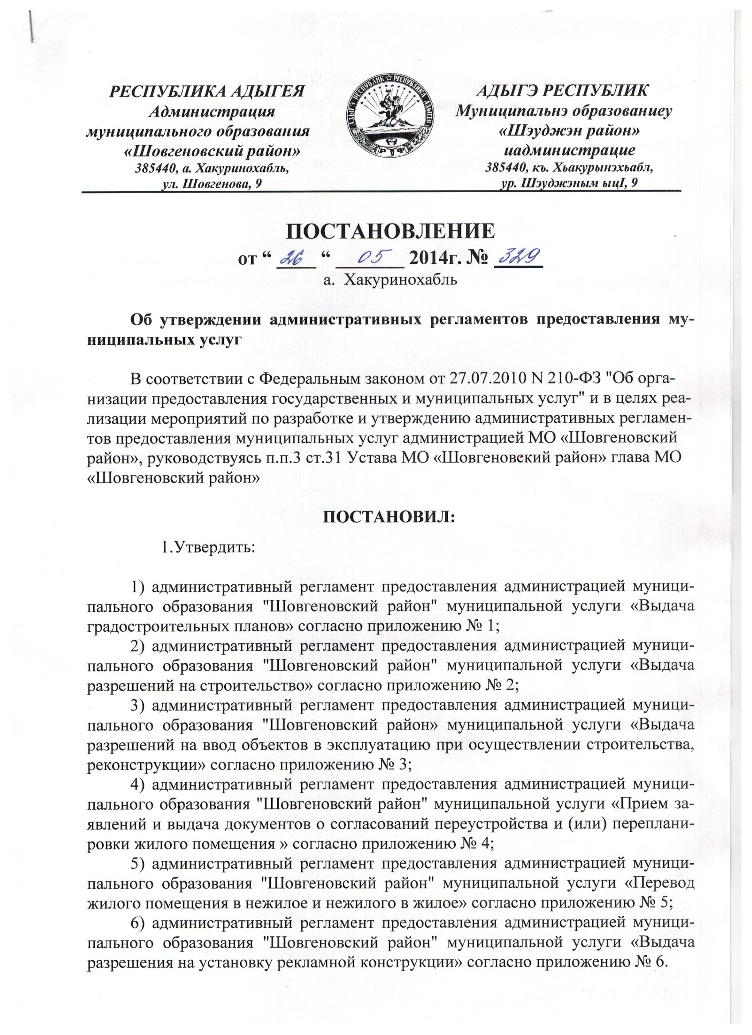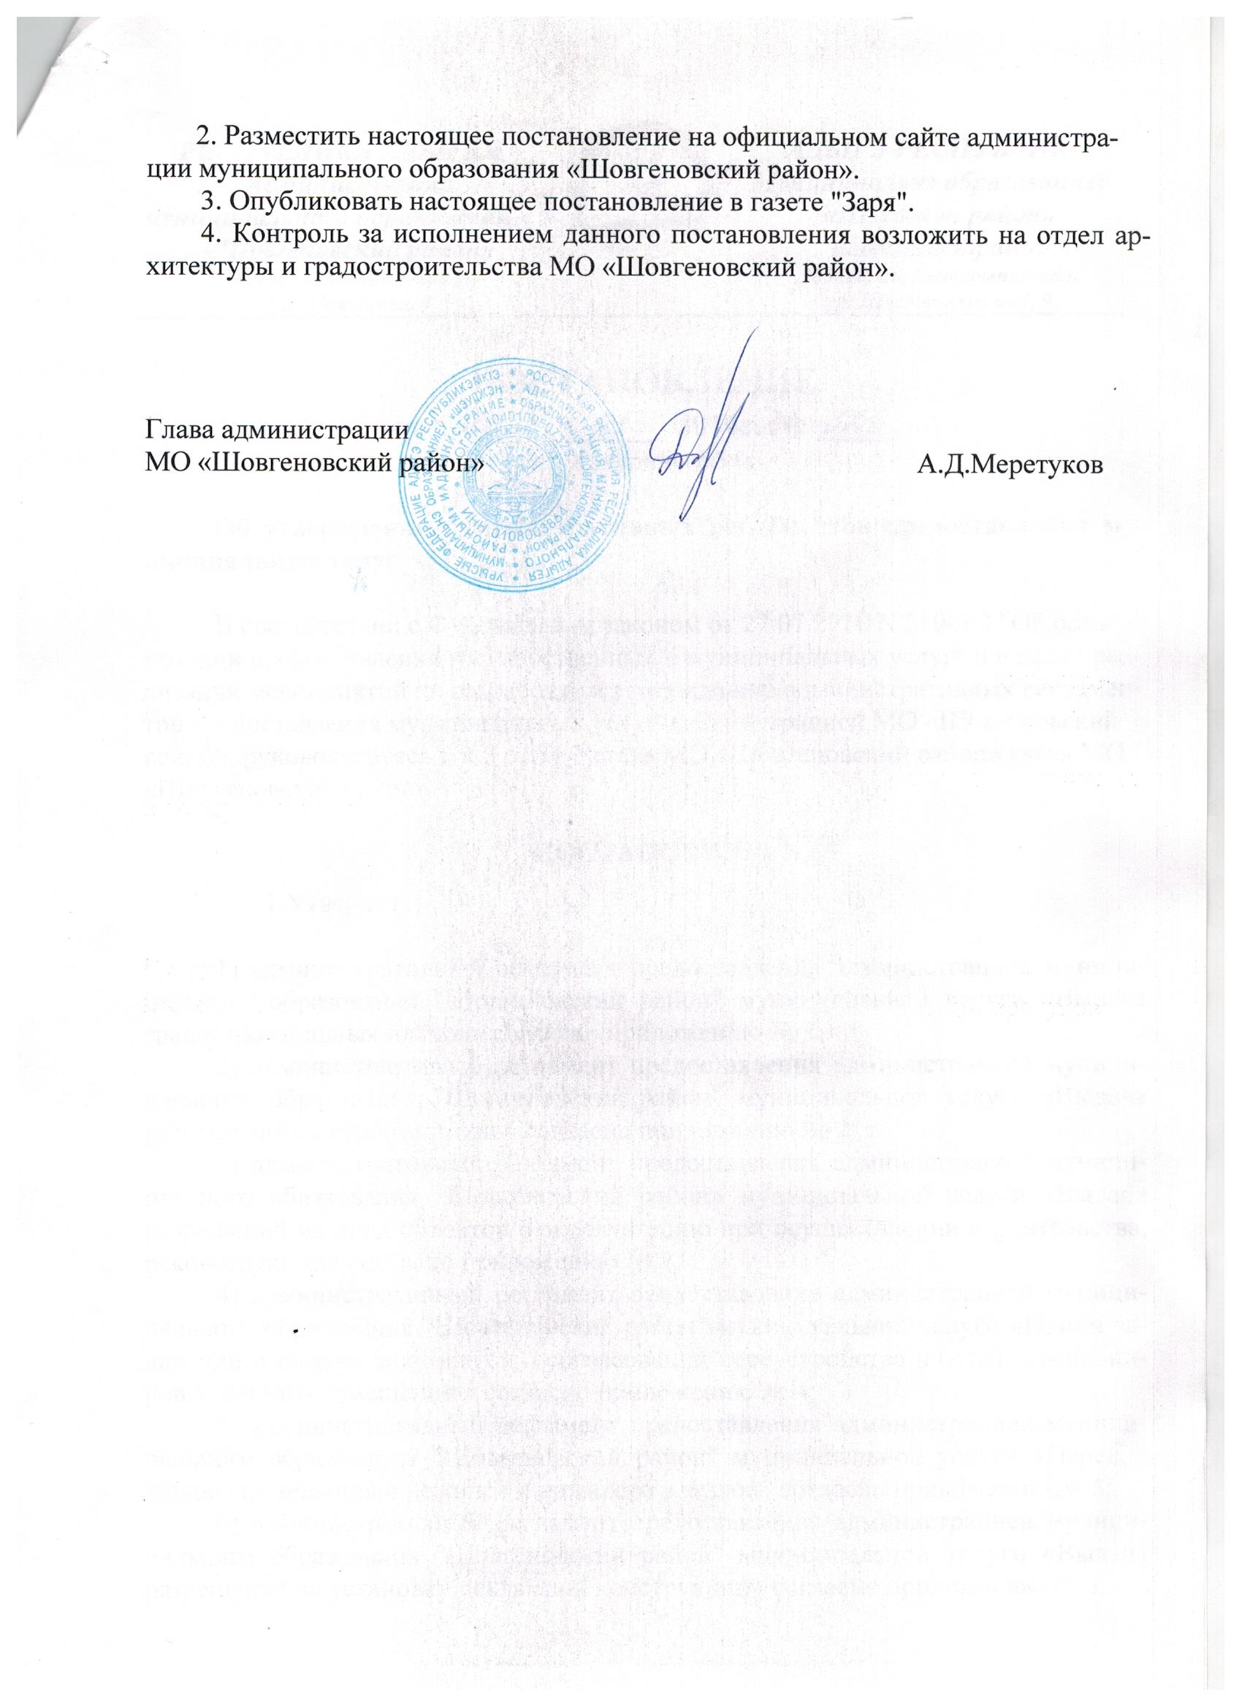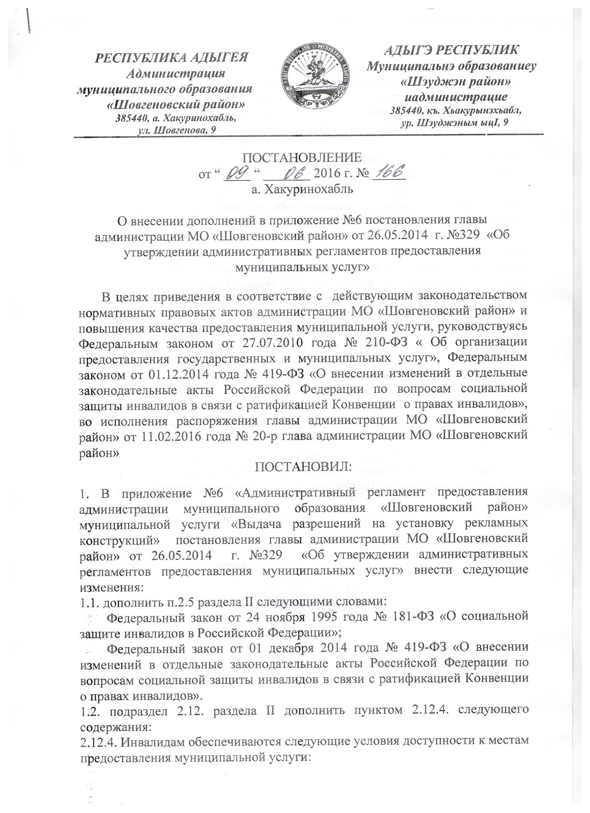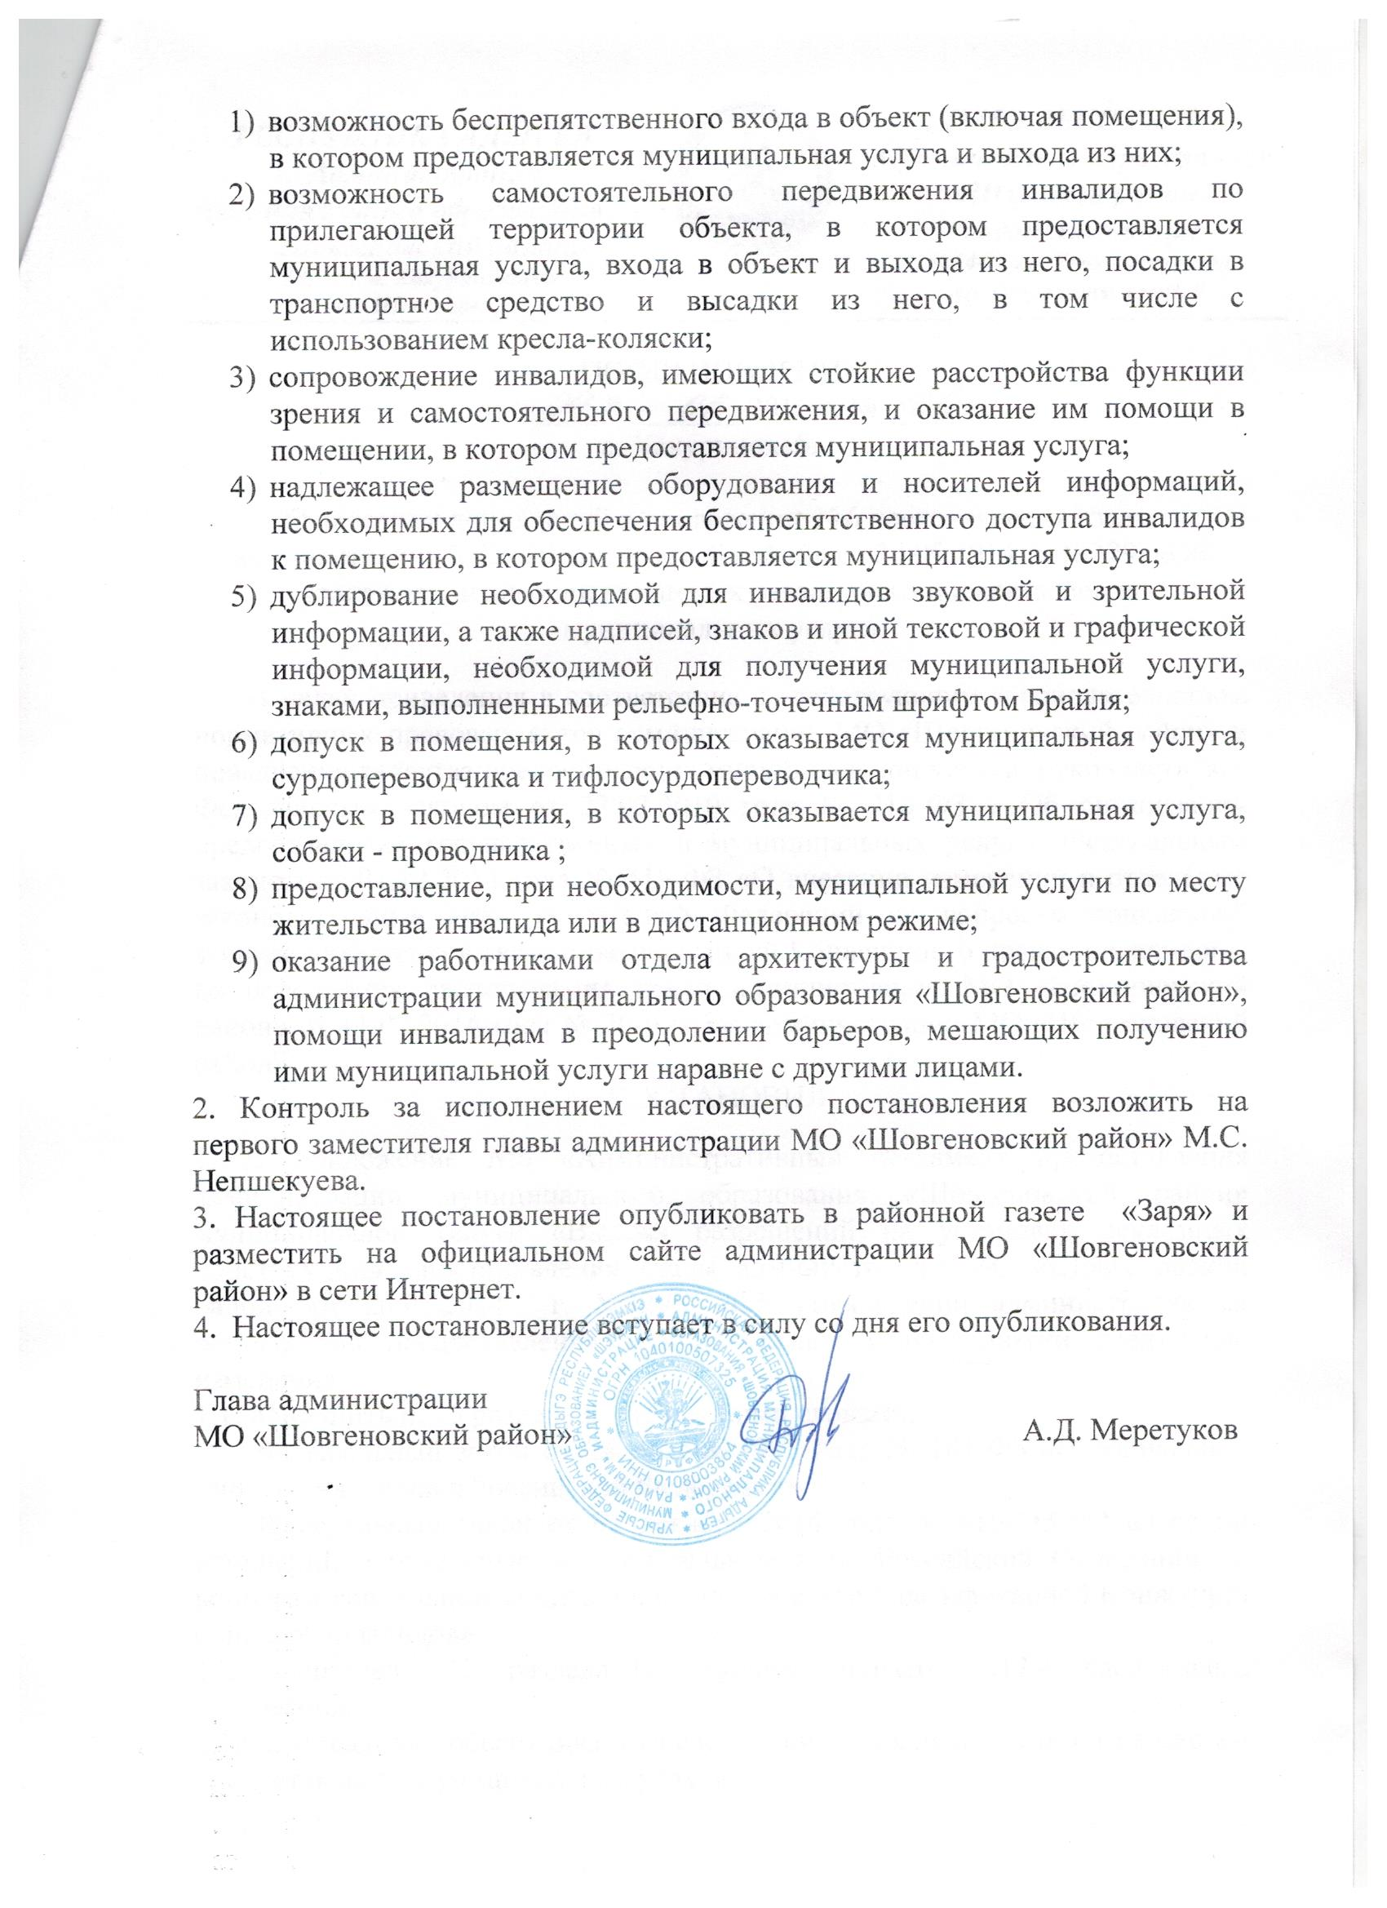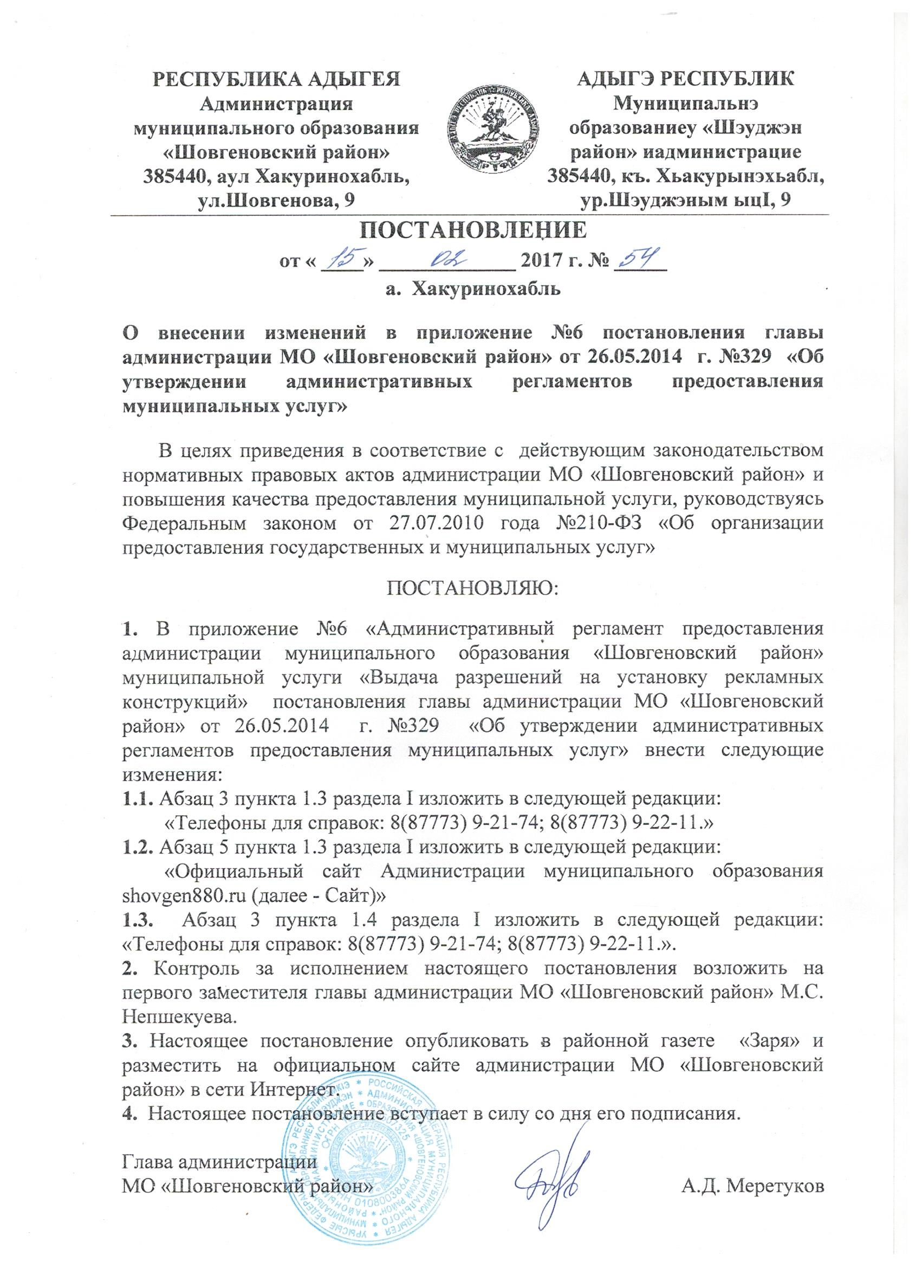
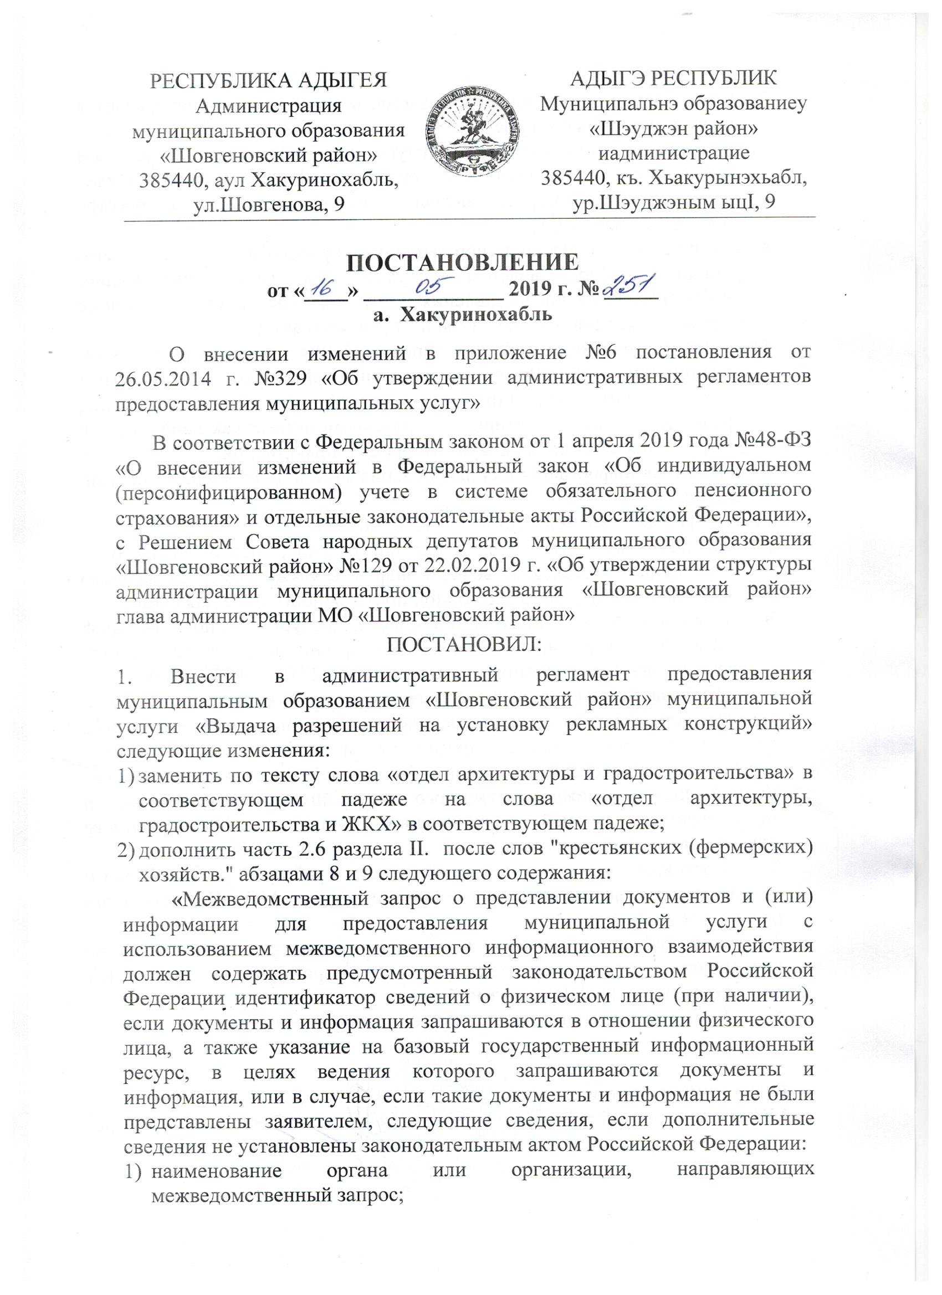
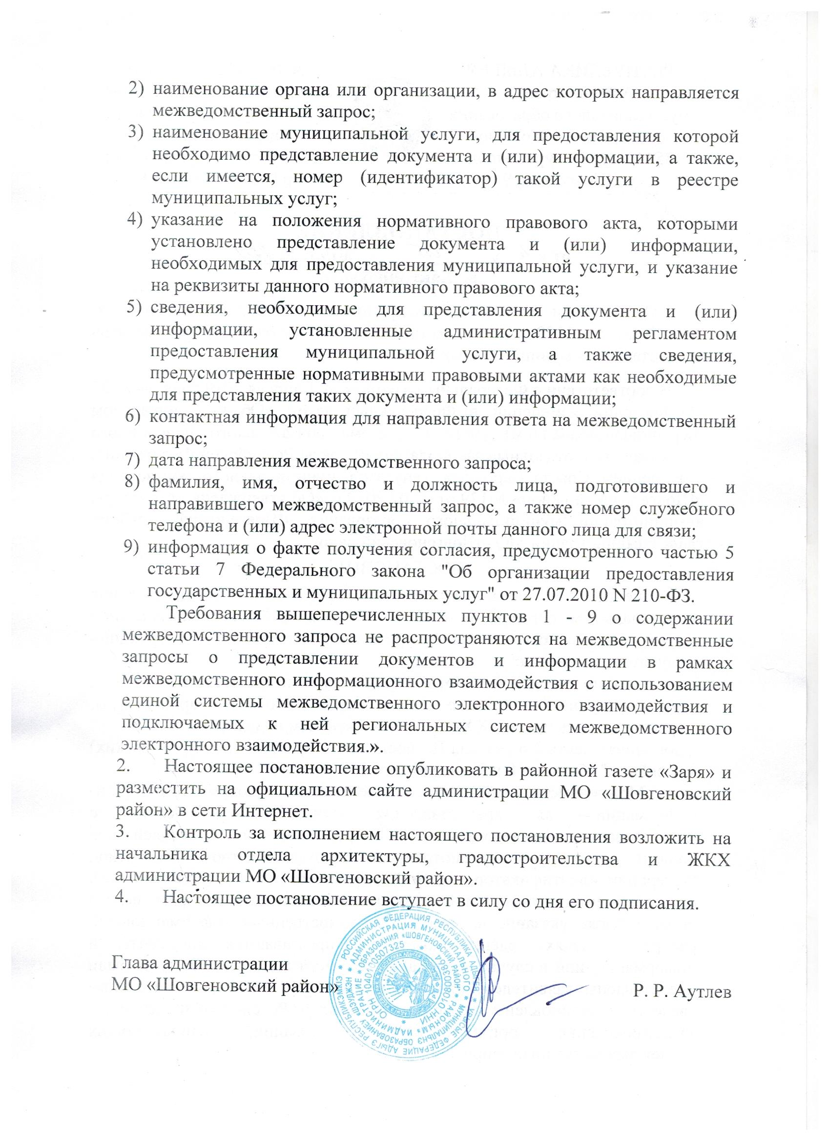

Приложение №6
К постановлению главы администрации
МО «Шовгеновский район» № 329 от 26.05.2014 г.

АДМИНИСТРАТИВНЫЙ РЕГЛАМЕНТ
ПРЕДОСТАВЛЕНИЯ МУНИЦИПАЛЬНОЙ УСЛУГИ "ВЫДАЧА РАЗРЕШЕНИЙ НА УСТАНОВКУ РЕКЛАМНЫХ КОНСТРУКЦИЙ"

(в редакции постановления главы администрации МО «Шовгеновский район» от 09.06.2016г. №166, постановления главы администрации МО «Шовгеновский район» от 15.02.2017 года №54)

Раздел I. ОБЩИЕ ПОЛОЖЕНИЯ

1.1. Административный регламент предоставления муниципальной услуги «Выдача разрешений на установку рекламных конструкций» (далее - Административный регламент) определяет сроки и последовательность действий в ходе предоставления муниципальной услуги по выдаче разрешений на установку рекламных конструкций на территории муниципального образования «Шовгеновский район», аннулированию разрешений на установку рекламных конструкций, разработан в целях повышения качества предоставления и доступности результатов данной муниципальной услуги.
1.2. Получателями муниципальной услуги (далее - заявители) являются граждане Российской Федерации, физические и юридические лица либо их уполномоченные представители, в том числе:
- собственник объекта недвижимого имущества, к которому присоединяется рекламная конструкция;
- владелец рекламной конструкции;
- лицо, за которым на праве хозяйственного ведения закреплено недвижимое имущество, к которому присоединяется рекламная конструкция;
- лицо, за которым на праве оперативного управления закреплено недвижимое имущество, к которому присоединяется рекламная конструкция;
- лицо, за которым на ином вещном праве закреплено недвижимое имущество, к которому присоединяется рекламная конструкция;
- арендатор объекта недвижимого имущества, к которому присоединяется рекламная конструкция;
- доверительный управляющий объектом недвижимого имущества, к которому присоединяется рекламная конструкция, в случае если договор доверительного управления не ограничивает его в совершении таких действий с соответствующим имуществом.
1.3. Прием заявлений и документов для получения разрешения на установку рекламной конструкции либо решения об аннулировании разрешения на установку рекламной конструкции производятся по адресу:
385440, Республика Адыгея, Шовгеновский район, а.Хакуринохабль, ул. Шовгенова, 9.

Время работы:
Понедельник | c 9.00 - 18.00(перерыв 13.00-13.45)
Вторник | c 9.00 - 18.00(перерыв 13.00-13.45)
Среда | c 9.00 - 18.00(перерыв 13.00-13.45)
Четверг | c 9.00 - 18.00(перерыв 13.00-13.45)
Пятница | с 9.00 – 16.45
Суббота | выходной
Воскресенье | выходной
Предпраздничные дни | с 9.00 – 16.45

Телефоны для справок: 8(87773) 9-21-74; 8(87773) 9-22-11.
Адрес электронной почты: sho101@mail.ru.
Официальный сайт Администрации муниципального образования shovgen880.ru (далее - Сайт)
(Статья 1.3 в редакции, введенной в действие постановлением от 15.02.2017 г. N54.)
1.4. Выдача разрешения на установку рекламной конструкции (отказа в выдаче разрешения на установку рекламной конструкции), решения об аннулировании разрешения на установку рекламной конструкции (об отказе в аннулировании) производятся по адресу:
385440, Республика Адыгея, Шовгеновский район, а.Хакуринохабль, ул. Шовгенова, 13.
Время работы: с 9.00-до 18.00.
Телефоны для справок: 8(87773) 9-21-74; 8(87773) 9-22-11.
Адрес электронной почты: sho101@mail.ru.
(Статья 1.3 в редакции, введенной в действие постановлением от 15.02.2017 г. N54.)
1.5. Получение информации заявителями по вопросам предоставления муниципальной услуги, информирование о правилах предоставления муниципальной услуги осуществляются непосредственно в структурном подразделении администрации муниципального образования по вопросам архитектуры и градостроительства, с использованием средств телефонной связи, электронного информирования, при письменном обращении. Также размещение информационных материалов на информационных стендах и в государственном бюджетном учреждении Республики Адыгея «Многофункциональный центр предоставления государственных и муниципальных услуг» (далее – ГБУ РА «МФЦ») и его филиалах (при условии, что услуга оказывается в ГБУ РА «МФЦ»). Размещение информационных материалов на официальном сайте структурного подразделения администрации муниципального образования, сайте ГБУ РА «МФЦ» (мфц01.рф), а также на Региональном портале государственных услуг (функций) Республики Адыгея (www.pgu.adygresp.ru).
1.6. Информация о правилах предоставления муниципальной услуги сообщается с использованием средств телефонной связи (консультаций), а также размещается в информационно-телекоммуникационных сетях общего пользования (в том числе в сети Интернет), публикуется в средствах массовой информации, на информационных стендах в помещении и в раздаточных информационных материалах.

Раздел II. СТАНДАРТ ПРЕДОСТАВЛЕНИЯ МУНИЦИПАЛЬНОЙ УСЛУГИ

2.1. Наименование муниципальной услуги:
"Выдача разрешений на установку рекламных конструкций" (далее - муниципальная услуга).
2.2. Органом, непосредственно предоставляющим муниципальную услугу, является структурное подразделение администрации муниципального образования по вопросам архитектуры и градостроительства.
2.3. Результатами предоставления муниципальной услуги являются:
2.3.1. Выдача разрешения на установку рекламной конструкции;
2.3.2. Аннулирование разрешения на установку рекламной конструкции.
2.4. Срок предоставления муниципальной услуги:
2.4.1. Решение о выдаче разрешения на установку рекламной конструкции или об отказе в его выдаче принимается в течение двух месяцев со дня приема от заявителя всех необходимых документов.
2.4.2. Решение об аннулировании разрешения на установку рекламной конструкции принимается в течение одного месяца со дня приема от заявителя всех необходимых документов.
2.5. Правовыми основаниями для предоставления муниципальной услуги являются:
Гражданский кодекс Российской Федерации (текст опубликован в издании "Российская газета" от 08.12.1994 N 238-239, текст с изменениями опубликован в издании "Российская газета" от 24.02.1996 N 38, в издании "Российская газета" от 14.08.1996 N 153, в издании "Российская газета" от 14.07.1999 N 134, в издании "Российская газета" от 28.04.2001 N 84, в издании "Российская газета" от 26.03.2002 N 53, в издании "Российская газета" от 27.12.2003 N 261, в издании "Российская газета" от 06.07.2005 N 144, в издании "Российская газета" от 07.07.2006 N 146, в издании "Российская газета" от 25.07.2008 N 158, в издании "Российская газета" 13.02.2009 N 25, в издании "Российская газета" от 17.06.2010 N 130);
Налоговый кодекс Российской Федерации (текст опубликован в издании "Российская газета" от 10.08.2000 N 153-154, текст с изменениями опубликован в издании "Российская газета" от 18.10.2006 N 233, в издании "Российская газета" от 29.12.2009 N 252);
Жилищный кодекс Российской Федерации (текст опубликован в издании "Российская газета" от 12.01.2005 N 1, текст с изменениями опубликован в издании "Российская газета" от 29.09.2009 N 182);
Градостроительный кодекс Российской Федерации (текст опубликован в издании "Российская газета" от 30.12.2004 N 290, текст с изменениями опубликован в издании "Российская газета" от 31.12.2005 N 297, в издании "Российская газета" от 23.12.2006 N 290, в издании "Российская газета" от 25.07.2008 N 158);
Земельный кодекс Российской Федерации (текст опубликован в издании "Российская газета" от 07.10.2004 N 220, текст с изменениями опубликован в издании "Российская газета" от 30.12.2004 N 290, в издании "Российская газета" от 21.04.2006 N 84, в издании "Российская газета" от 08.06.2006 N 121, в издании "Российская газета" от 23.12.2006 N 290, в издании "Российская газета" от 18.05.2007 N 104, в издании "Российская газета" от 18.07.2008 N 153, в издании "Российская газета" от 25.07.2008 N 158);
Федеральный закон от 13.03.2006 N 38-ФЗ "О рекламе" (текст опубликован в издании "Российская газета" от 15.03.2006 N 51, текст с изменениями опубликован в издании "Российская газета" от 25.07.2007 N 159, в издании "Российская газета" от 29.09.2009 N 182);
Федеральный закон от 06.10.2003 N 131-ФЗ "Об общих принципах организации местного самоуправления в Российской Федерации" (текст опубликован в издании "Российская газета" от 08.10.2003 N 202, текст с изменениями опубликован в издании "Российская газета" от 30.12.2004 N 290, в издании "Российская газета" от 18.10.2006 N 233, в издании "Российская газета" от 31.12.2006 N 297, в издании "Российская газета" от 14.11.2007 N 254, в издании "Российская газета" от 28.11.2008 N 245);
Федеральный закон от 25.06.2002 N 73-ФЗ "Об объектах культурного наследия (памятниках истории и культуры) народов Российской Федерации" (текст опубликован в издании "Российская газета" от 29.06.2002 N 116-117, текст с изменениями опубликован в издании "Российская газета" от 31.08.2004 N 188, в издании "Российская газета" от 23.12.2006 N 290, в издании "Российская газета" от 31.12.2006 N 297, в издании "Российская газета" от 04.07.2007 N 141, в издании "Российская газета" от 17.05.2008 N 105, в издании "Российская газета" от 18.07.2008 N 153, в издании "Российская газета" от 25.07.2008 N 158);
Федеральный закон от 02.05.2006 N 59-ФЗ "О порядке рассмотрения обращений граждан Российской Федерации" (текст опубликован в издании "Российская газета" от 05.05.2006 N 95, текст с изменениями опубликован в издании "Российская газета" от 02.07.2010 N 144);
Федеральный закон от 24 ноября 1995 года № 181-ФЗ «О социальной защите инвалидов в Российской Федерации»;
Федеральный закон от 01 декабря 2014 года № 419-ФЗ «О внесении изменений в отдельные законодательные акты Российской Федерации по вопросам социальной защиты инвалидов в связи с ратификацией Конвенции о правах инвалидов».
(Статья 2.5 в редакции, введенной в действие постановлением от 09.06.2016 г. N166.)
2.6. Исчерпывающий перечень документов, необходимых в соответствии с законодательными или иными нормативными правовыми актами для предоставления муниципальной услуги:
Муниципальная услуга предоставляется на основании письменного обращения (заявления) заявителя либо представителя заявителя, права (полномочия) которого должны быть оформлены в соответствии с требованиями гражданского законодательства Российской Федерации.
Заявление на предоставление муниципальной услуги составляется по установленной форме (согласно приложения №1 к настоящему Административному регламенту) и подписывается заявителем.
Заявление заполняется от руки либо с применением технических средств.
Заявление заверяется личной подписью руководителя юридического лица (представителя, действующего на основании доверенности) с проставлением печати организации (для юридических лиц) или подписью заявителя (представителя заявителя, действующего на основании доверенности) (для физических лиц).
К заявлению на выдачу разрешения на установку рекламной конструкции прилагаются следующие документы:
а) паспорт рекламного места, в двух экземплярах (приложение N 2 к Административному регламенту);
б) карта-схема масштаба 1:500 места размещения рекламной конструкции (для отдельно стоящих рекламных конструкций), подтверждающая соответствие территориального размещения рекламной конструкции требованиям технического регламента (выполняется организациями, имеющими свидетельство СРО о допуске к выполнению данных работ);
в) подтверждение в письменной форме согласия собственника или иного законного владельца недвижимого имущества на присоединение к этому имуществу рекламной конструкции, если заявитель не является собственником или иным законным владельцем недвижимого имущества:
- копия правоустанавливающего документа на объект недвижимости;
- копия договора с собственником недвижимого имущества (строения, сооружения), к которому присоединяется рекламная конструкция, либо с лицом, управомоченным собственником такого имущества, в том числе с арендатором, заключенного в соответствии с требованиями Федерального закона от 13.03.2006 N 38-ФЗ "О рекламе" и нормами гражданского законодательства Российской Федерации;
- протокол общего собрания собственников помещений в многоквартирном доме, в случае, если для установки и эксплуатации рекламной конструкции необходимо использование общего имущества собственников помещений в многоквартирном доме;
г) документ, удостоверяющий личность заявителя (паспорт) (копия страниц 2, 3, 5, подлинник для ознакомления), (в случае обращения доверенного лица - доверенность и документ, удостоверяющий его личность (паспорт)) (копия 1 экземпляр, подлинники для ознакомления);
д) документ, подтверждающий уплату государственной пошлины за выдачу разрешения на установку рекламной конструкции;
е) проект рекламной конструкции.
В соответствии с п. 1 ч. 11 ст. 19 Федерального закона от 13.03.2006 N 38-ФЗ "О рекламе" данные о государственной регистрации юридического лица или о государственной регистрации физического лица в качестве индивидуального предпринимателя запрашиваются уполномоченным на выдачу разрешения органом в федеральном органе исполнительной власти, осуществляющем государственную регистрацию юридических лиц, физических лиц в качестве индивидуальных предпринимателей и крестьянских (фермерских) хозяйств.
Межведомственный запрос о представлении документов и (или) информации для предоставления муниципальной услуги с использованием межведомственного информационного взаимодействия должен содержать предусмотренный законодательством Российской Федерации идентификатор сведений о физическом лице (при наличии), если документы и информация запрашиваются в отношении физического лица, а также указание на базовый государственный информационный ресурс, в целях ведения которого запрашиваются документы и информация, или в случае, если такие документы и информация не были представлены заявителем, следующие сведения, если дополнительные сведения не установлены законодательным актом Российской Федерации:
1) наименование органа или организации, направляющих межведомственный запрос;
2) наименование органа или организации, в адрес которых направляется межведомственный запрос;
3) наименование муниципальной услуги, для предоставления которой необходимо представление документа и (или) информации, а также, если имеется, номер (идентификатор) такой услуги в реестре муниципальных услуг;
4) указание на положения нормативного правового акта, которыми установлено представление документа и (или) информации, необходимых для предоставления муниципальной услуги, и указание на реквизиты данного нормативного правового акта;
5) сведения, необходимые для представления документа и (или) информации, установленные административным регламентом предоставления муниципальной услуги, а также сведения, предусмотренные нормативными правовыми актами как необходимые для представления таких документа и (или) информации;
6) контактная информация для направления ответа на межведомственный запрос;
7) дата направления межведомственного запроса;
8) фамилия, имя, отчество и должность лица, подготовившего и направившего межведомственный запрос, а также номер служебного телефона и (или) адрес электронной почты данного лица для связи;
9) информация о факте получения согласия, предусмотренного частью 5 статьи 7 Федерального закона "Об организации предоставления государственных и муниципальных услуг" от 27.07.2010 N 210-ФЗ.
Требования вышеперечисленных пунктов 1 - 9 о содержании межведомственного запроса не распространяются на межведомственные запросы о представлении документов и информации в рамках межведомственного информационного взаимодействия с использованием единой системы межведомственного электронного взаимодействия и подключаемых к ней региональных систем межведомственного электронного взаимодействия.
Перед подачей заявления на предоставление муниципальной услуги заявитель вправе самостоятельно осуществить согласование территориального размещения и внешнего вида рекламной конструкции с уполномоченными органами.

В случае необходимости копий документов, их изготовление обеспечивается работниками структурного подразделения администрации муниципального образования по вопросам архитектуры и градостроительства.
Копия документа должна полностью воспроизводить информацию подлинного документа, заверяется лицом, удостоверяющим ее полное соответствие подлиннику путем проставления заверительной надписи или штампа с указанием о соответствии копии подлинникам (копия верна), должности лица, заверившего копию, личной подписи, расшифровки подписи (инициалов, фамилии), даты заверения. Заверительная надпись на копии документа, представляемого через ГБУ РА «МФЦ», заверяется его печатью.
Документы, необходимые для предоставления муниципальной услуги, должны быть четкими для прочтения, оформлены на русском языке, при этом не допускается использование сокращений слов и аббревиатур. Фамилии, имена и отчества физических лиц, их места жительства должны быть написаны полностью. Данные в представленных документах не должны противоречить данным документов, удостоверяющих личность заявителя.
Документы на бумажных носителях не должны быть исполнены карандашом, иметь подчисток, приписок, зачеркнутых слов и иных не оговоренных исправлений, серьезных повреждений, наличие которых не позволяет однозначно истолковать их содержание.
К заявлению на аннулирование разрешения на установку рекламной конструкции прилагаются следующие документы:
- документ, удостоверяющий личность заявителя (паспорт) (копия страниц 2, 3, 5, подлинник для ознакомления), (в случае обращения доверенного лица - доверенность и документ, удостоверяющий его личность (паспорт) (копия 1 экземпляр, подлинники для ознакомления);
- документы, удостоверяющие право на объект недвижимого имущества (строения, сооружения), в случае, если заявитель является собственником или иным законным владельцем недвижимого имущества (строения, сооружения);
- документ, подтверждающий прекращение договора, заключенного между собственником или иным законным владельцем недвижимого имущества (строения, сооружения) и владельцем рекламной конструкции, в случае, если заявитель является собственником или иным законным владельцем недвижимого имущества (строения, сооружения);
- разрешение на установку рекламной конструкции, в случае, если заявитель является владельцем рекламной конструкции.
В случае представления копий документов они должны быть заверены:
- подписью руководителя с проставлением печати - для юридических лиц;
- подписью индивидуального предпринимателя с проставлением печати (при наличии) - для индивидуальных предпринимателей.

В случае необходимости копий документов, их изготовление обеспечивается работниками структурного подразделения администрации муниципального образования по вопросам архитектуры и градостроительства.
К копиям документов на аннулирование разрешения на установку рекламной конструкции предъявляются те же требования, что и к копиям документов на выдачу разрешения на установку рекламной конструкции.
(Статья 2.6 в редакции, введенной в действие постановлением от 16.05.2019 г. N251.)
2.7. Исчерпывающий перечень оснований для отказа в приеме документов на предоставление муниципальной услуги:
- тексты документов написаны неразборчиво, наименования юридических лиц - с сокращением, без указания их мест нахождения, фамилии, имена и отчества физических лиц, адреса их мест жительства не написаны полностью;
- документы исполнены карандашом;
- документы имеют исправления, наличие которых не позволяет однозначно истолковать их содержание.
2.8. Исчерпывающий перечень оснований для приостановления и (или) отказа в предоставлении муниципальной услуги:
2.8.1. Исчерпывающий перечень оснований для отказа в выдаче разрешения на установку рекламной конструкции:
- несоответствие проекта рекламной конструкции и ее территориального размещения требованиям технического регламента либо ГОСТам;
- несоответствие установки рекламной конструкции в заявленном месте схеме территориального планирования или генеральному плану;
- нарушение требований нормативных актов по безопасности движения транспорта;
- нарушение внешнего архитектурного облика сложившейся застройки;
- нарушение требований законодательства Российской Федерации об объектах культурного наследия (памятниках истории и культуры) народов Российской Федерации, их охране и использовании;
- нарушение требований, установленных частями 5.1- 5.7 и 9.1 статьи 19 Федерального закона от 13.03.2006 N 38-ФЗ "О рекламе".
2.8.2. Исчерпывающий перечень оснований для отказа в аннулировании разрешения на установку рекламной конструкции:
- разрешение на установку рекламной конструкции, в отношении которого подано заявление на аннулирование, является недействующим;
- отсутствие документа, подтверждающего прекращение договора, заключенного между собственником или иным законным владельцем недвижимого имущества (строения, сооружения), к которому присоединена рекламная конструкция, и владельцем рекламной конструкции, в случае, если заявитель является собственником или иным законным владельцем недвижимого имущества (строения, сооружения).
2.9. За выдачу разрешения на установку рекламной конструкции подлежит уплата государственной пошлины в размере и порядке, установленном главой 25.3 Налогового кодекса Российской Федерации.
Оплата производится путем перечисления средств в бюджет муниципального образования.
Муниципальная услуга по аннулированию разрешения на установку рекламной конструкции предоставляется бесплатно.
2.10. Максимальный срок ожидания в очереди при подаче заявления о предоставлении муниципальной услуги не может превышать 15 минут, время ожидания в очереди при получении результата предоставления муниципальной услуги не может превышать 15 минут.
2.11. Срок регистрации заявления о предоставлении муниципальной услуги не может превышать 15 минут.
2.12. Требования к помещениям, в которых предоставляется муниципальная услуга, к залу ожидания, местам заполнения заявлений о предоставлении муниципальной услуги, информационным стендам с образцами их заполнения и перечнем документов, необходимых для предоставления каждой муниципальной услуги:
2.12.1. Помещения, в которых предоставляется муниципальная услуга, должны соответствовать санитарно-гигиеническим правилам и нормативам, правилам пожарной безопасности, безопасности труда. Помещения оборудуются системами кондиционирования (охлаждения и нагревания) и вентилирования воздуха, средствами оповещения о возникновении чрезвычайной ситуации. На видном месте размещаются схемы размещения средств пожаротушения и путей эвакуации людей. Предусматривается оборудование доступного места общественного пользования (туалет).
2.12.2. Для ожидания заявителями приема, заполнения необходимых для получения муниципальной услуги документов отводятся места, оборудованные стульями, столами (стойками) для возможности оформления документов, обеспечиваются ручками, бланками документов.
2.12.3. В помещениях, в которых предоставляется муниципальная услуга на видном, доступном месте, размещаются информационные стенды, которые содержат следующую информацию:
- текст административного регламента (полная версия на Интернет-сайте и извлечения на информационном стенде);
- блок-схема и краткое описание порядка предоставления муниципальной услуги;
- перечень документов, необходимых для предоставления муниципальной услуги;
- образец формы разрешения на установку рекламной конструкции.
2.12.4. Инвалидам обеспечиваются следующие условия доступности к местам предоставления муниципальной услуги:
- возможность беспрепятственного входа в объект (включая помещения), в котором предоставляется муниципальная услуга и выхода из них;
- возможность самостоятельного передвижения инвалидов по прилегающей территории объекта, в котором предоставляется муниципальная услуга, входа в объект и выхода из него, посадки в транспортное средство и высадки из него, в том числе с использованием кресла-коляски;
- сопровождение инвалидов, имеющих стойкие расстройства функции зрения и самостоятельного передвижения, и оказание им помощи в помещении, в котором предоставляется муниципальная услуга;
- надлежащее размещение оборудования и носителей информаций, необходимых для обеспечения беспрепятственного доступа инвалидов к помещению, в котором предоставляется муниципальная услуга;
- дублирование необходимой для инвалидов звуковой и зрительной информации, а также надписей, знаков и иной текстовой и графической информации, необходимой для получения муниципальной услуги, знаками, выполненными рельефно-точечным шрифтом Брайля;
- допуск в помещения, в которых оказывается муниципальная услуга, сурдопереводчика и тифлосурдопереводчика;
- допуск в помещения, в которых оказывается муниципальная услуга, собаки - проводника;
- предоставление, при необходимости, муниципальной услуги по месту жительства инвалида или в дистанционном режиме;
- оказание работниками отдела архитектуры, градостроительства и ЖКХ администрации муниципального образования «Шовгеновский район», помощи инвалидам в преодолении барьеров, мешающих получению ими муниципальной услуги наравне с другими лицами.
(Статья 2.12 в редакции, введенной в действие постановлением от 09.06.2016 г. N166.)
2.13. Показатели доступности и качества муниципальной услуги:
- соблюдение сроков предоставления услуги;
- своевременное полное информирование о порядке предоставления муниципальной услуги;
- обоснованность отказов в предоставлении муниципальной услуги;
- возможность получения муниципальной услуги в электронной форме и иных формах по выбору заявителя;
- наличие различных способов получения информации о правилах предоставления муниципальной услуги;
- возможность подачи документов для предоставления муниципальной услуги через ГБУ РА «МФЦ».

2.14. Иные требования, в том числе учитывающие особенности предоставления муниципальной услуги в ГБУ РА «МФЦ» и в электронной форме.
Для заявителей на официальном сайте администрации муниципального образования в сети Интернет и на Региональном портале государственных и муниципальных услуг (функций) Республики Адыгея обеспечивается возможность:
- доступа заявителей к сведениям о муниципальной услуге и получения информации о порядке предоставлении муниципальной услуги;
- копирования и заполнения в электронной форме заявления о предоставлении муниципальной услуги;

- подачи заявления и иных документов, необходимых для предоставления муниципальной услуги, в форме электронных документов, подписанных в соответствии с требованиями Федерального закона от 6 апреля 2011 года № 63-ФЗ «Об электронной подписи» и статьями 21.1 и 21.2 Федерального закона от 27 июля 2010 года № 210-ФЗ «Об организации предоставления государственных и муниципальных услуг» (далее – Федеральный закон № 210-ФЗ).

При поступлении заявления и документов в форме электронных документов их прием и регистрация осуществляются с соблюдением технологии работы с используемым программным обеспечением;

- получения заявителем сведений о ходе и (или) результате предоставления муниципальной услуги.
Предоставление муниципальной услуги в ГБУ РА «МФЦ» осуществляется в соответствии с положениями Федерального закона № 210-ФЗ и настоящего административного регламента.
Предоставление муниципальной услуги в электронной форме осуществляется в порядке и сроки, установленные административным регламентом, документы, являющиеся результатом предоставления муниципальной услуги, направляются по электронному адресу, указанному заявителем.
Заявители имеют право на получение сведений о ходе предоставления муниципальной услуги по телефону, по письменным обращениям, в том числе поступившим в электронном виде.

Раздел III. СОСТАВ, ПОСЛЕДОВАТЕЛЬНОСТЬ И СРОКИ
ИСПОЛНЕНИЯ АДМИНИСТРАТИВНЫХ ПРОЦЕДУР, ТРЕБОВАНИЯ К ПОРЯДКУ ИХ ВЫПОЛНЕНИЯ, В ТОМ ЧИСЛЕ ОСОБЕННОСТИ ВЫПОЛНЕНИЯ АДМИНИСТРАТИВНЫХ ПРОЦЕДУР В ЭЛЕКТРОННОЙ ФОРМЕ

3.1. Предоставление в установленном порядке информации заявителям и обеспечение доступа заявителей к сведениям о муниципальных услугах:
3.1.1. Информирование о правилах предоставления муниципальной услуги осуществляется:
- непосредственно в структурном подразделении администрации муниципального образования по вопросам архитектуры и градостроительства;
- с использованием средств телефонной связи, электронного информирования.
3.1.2. Информация о правилах предоставления муниципальной услуги сообщается по номерам телефонов для справок (консультаций), а также размещается в информационно-телекоммуникационных сетях общего пользования (в том числе в сети Интернет), публикуется в средствах массовой информации, на информационных стендах в помещении и в раздаточных информационных материалах.
3.1.3. Консультации (справки) по вопросам предоставления муниципальной услуги производятся специалистами, предоставляющими муниципальную услугу. Консультации предоставляются при личном обращении, посредством Интернет-сайта, телефона или электронной почты.
3.2. Подача заявителем запроса и иных документов, необходимых для предоставления муниципальной услуги, и прием таких запросов и документов:
3.2.1. Основанием для оказания муниципальной услуги является письменное заявление на имя Главы муниципального образования с приложением пакета документов, необходимого для исполнения муниципальной услуги, в соответствии с п. 2.6. Административного регламента.
3.2.2. Заявление с приложением комплекта документов представляется лично или уполномоченным лицом заявителя, либо направляется по почте.
3.2.3. Должностное лицо Администрации муниципального образования, являющееся ответственным за прием документов, принимает документы (максимальный срок выполнения действия не более 15 минут).
3.3. Получение заявителем сведений о ходе выполнения запроса о предоставлении муниципальной услуги.
3.3.1. В любое время с момента приема документов заявитель имеет право на получение сведений о ходе выполнения запроса (предоставления муниципальной услуги).
3.3.2. Информирование о ходе выполнения запроса (предоставления муниципальной услуги) осуществляется специалистами структурного подразделения администрации муниципального образования по вопросам архитектуры и градостроительства при личном контакте с заявителями, с использованием средств Интернета, почтовой, телефонной связи, посредством электронной почты.
3.4. При выдаче результата предоставления муниципальной услуги устанавливается личность заявителя, специалист структурного подразделения администрации муниципального образования по вопросам архитектуры и градостроительства знакомит заявителя с содержанием документов и выдает их.
Заявитель подтверждает получение документов личной подписью с расшифровкой в соответствующей графе журнала регистрации документов.
Решение об аннулировании разрешения на установку рекламной конструкции может быть направлено почтой.

Выдача разрешения на установку рекламной конструкции

3.5. Блок-схема предоставления муниципальной услуги приводится в приложении № 4 к административному регламенту.
3.6. Рассмотрение представленных документов:
3.6.1. В течение 1 рабочего дня с момента регистрации в Администрации заявление с приложенными документами передается в структурное подразделение администрации муниципального образования по вопросам архитектуры и градостроительства.
3.6.2. В течение 1 рабочего дня с момента регистрации структурным подразделением администрации муниципального образования по вопросам архитектуры и градостроительства заявления о выдаче разрешения на установку рекламной конструкции лицом, ответственным за прием документов, руководителем структурного подразделения администрации муниципального образования по вопросам архитектуры и градостроительства оно отписывается должностному лицу, ответственному за подготовку разрешения на установку рекламной конструкции.
Фамилия, имя и отчество ответственного исполнителя, его место работы и телефон должны быть сообщены заявителю по его письменному или устному обращению.
3.6.3. Ответственный исполнитель в течение 3 рабочих дней со дня получения заявления о выдаче разрешения на установку рекламной конструкции проводит проверку документов, прилагаемых к заявлению, в соответствии с п. 2.6. настоящего регламента, удостоверяясь, что:
- документы представлены в полном объеме;
- документы в установленных законодательством случаях скреплены печатями, имеют надлежащие подписи сторон или определенных законодательством должностных лиц;
- тексты документов написаны разборчиво;
- документы не исполнены карандашом;
- документы не имеют исправлений и противоречий, наличие которых не позволяет однозначно истолковать их содержание.
3.6.4. Документы, выполненные с нарушениями подпункта 3.6.3. Административного регламента, считаются не предоставленными.
3.6.5. При установлении в ходе проверки прилагаемых к заявлению документов обстоятельств, препятствующих рассмотрению вопроса о выдаче разрешения на установку рекламной конструкции, заявителю направляется уведомление о представлении необходимых для предоставления муниципальной услуги документов и сведений с указанием срока их представления.
3.6.6. Течение срока предоставления муниципальной услуги, указанного в п. 2.4. настоящего административного регламента, начинается со дня представления заявителем всех необходимых для принятия решения документов и сведений, указанных в уведомлении.
3.6.7. В случае непредставления указанных в уведомлении необходимых документов и сведений в установленные сроки (1 месяц) заявление на предоставление муниципальной услуги остается без рассмотрения.
Решение об оставлении заявления без рассмотрения принимается руководителем структурного подразделения администрации муниципального образования по вопросам архитектуры и градостроительства в течение 10 календарных дней с даты истечения срока, установленного в уведомлении. Решение об оставлении заявления без рассмотрения вместе с приложенными к заявлению документами выдается, либо направляется заказным письмом заявителю.
Принятие решения об оставлении разрешения без рассмотрения не препятствует повторному обращению заявителя за предоставлением муниципальной услуги после устранения обстоятельств, явившихся основанием для принятия решения об оставлении заявления без рассмотрения.
3.7. Согласование места установки рекламной конструкции с уполномоченными органами:
3.7.1. При наличии всех необходимых документов ответственный исполнитель в течение 3 рабочих дней определяет органы и организации, согласования с которыми необходимы для получения разрешения.
3.7.2. Структурное подразделение администрации муниципального образования по вопросам архитектуры и градостроительства самостоятельно в течение 45 дней получает согласования, необходимые для принятия решения о выдаче разрешения или об отказе в его выдаче.
3.7.3. Для осуществления согласований документы с сопроводительными письмами последовательно направляются в органы и организации, чьи согласования необходимы для принятия решения о выдаче разрешения или об отказе в его выдаче.
Заявитель может самостоятельно получить необходимые согласования от уполномоченных органов, для этого он получает в структурном подразделении администрации муниципального образования по вопросам архитектуры и градостроительства соответствующие документы, о чем составляется расписка с указанием даты получения документов.
3.7.4. Срок согласования возможности установки рекламной конструкции в каждом уполномоченном органе регламентируется нормативными документами, действующими для данного органа.
3.8. Подготовка разрешения на установку рекламной конструкции:
3.8.1. После получения всех согласований ответственный исполнитель в течение 1 рабочего дня готовит проект разрешения на установку рекламной конструкции или проект отказа в выдаче такого разрешения с указанием причин отказа.
3.8.2. Проект разрешения на установку рекламной конструкции (отказа в выдаче разрешения на установку рекламной конструкции) с приложением документов, являющихся основанием для его подготовки, передается в структурное подразделение администрации муниципального образования по вопросам архитектуры и градостроительства, где в течение 1 дня проверяются наличие и правильность оформления документов, их соответствие требованиям законодательства.
3.8.3. Проект разрешения на установку рекламной конструкции (отказа в выдаче разрешения на установку рекламной конструкции) в течение 1 дня визируется руководителем структурного подразделения администрации муниципального образования по вопросам архитектуры и градостроительства, и в тот же день направляется в Администрацию для принятия решения о выдаче разрешения на установку рекламной конструкции (об отказе в выдаче разрешения на установку рекламной конструкции).

Аннулирование разрешений на установку рекламных конструкций

3.9. Блок-схема предоставления муниципальной услуги приводится в приложении № 5 к административному регламенту.
3.10. В течение 1 рабочего дня с момента регистрации в Администрации заявление с приложенными документами передается в структурное подразделение администрации муниципального образования по вопросам архитектуры и градостроительства.
3.11. В течение 1 рабочего дня с момента регистрации структурным подразделением администрации муниципального образования по вопросам архитектуры и градостроительства заявления об аннулировании разрешения на установку рекламной конструкции лицом, ответственным за прием документов, руководителем структурного подразделения администрации муниципального образования по вопросам архитектуры и градостроительства отписывается должностному лицу, ответственному за подготовку решения об аннулировании разрешения на установку рекламной конструкции.
Фамилия, имя и отчество ответственного исполнителя, его место работы и телефон должны быть сообщены заявителю по его письменному или устному обращению.
3.12. Ответственный исполнитель в течение 5 рабочих дней со дня получения заявления об аннулировании разрешения на установку рекламной конструкции проверяет наличие и статус разрешения, в отношении которого подано заявление на аннулирование, а также проводит проверку документов, прилагаемых к заявлению, в соответствии с п. 2.6.3. настоящего регламента, удостоверяясь, что:
- документы представлены в полном объеме;
- документы в установленных законодательством случаях скреплены печатями, имеют надлежащие подписи сторон или определенных законодательством должностных лиц;
- тексты документов написаны разборчиво;
- документы не исполнены карандашом;
- документы не имеют исправлений и противоречий, наличие которых не позволяет однозначно истолковать их содержание.
3.13. При установлении обстоятельств, препятствующих принятию решения об аннулировании разрешения на установку рекламной конструкции, заявителю направляется уведомление о представлении необходимых для принятия решения документов и сведений.
3.14. В случае непредставления заявителем указанных в уведомлении необходимых документов и сведений в установленные сроки (1 месяц), ответственный исполнитель подготавливает проект отказа в рассмотрении заявления на предоставление муниципальной услуги.
Отказ в рассмотрении заявления на предоставление муниципальной услуги подписывает руководитель структурного подразделения администрации муниципального образования по вопросам архитектуры и градостроительства.
3.15. При наличии оснований для предоставления муниципальной услуги ответственный исполнитель готовит проект решения об аннулировании разрешения на установку рекламной конструкции, при наличии оснований для отказа в предоставлении муниципальной услуги ответственный исполнитель готовит проект решения об отказе в аннулировании разрешения на установку рекламной конструкции.
3.16. Проект решения об аннулировании разрешения на установку рекламной конструкции (решения об отказе в аннулировании разрешения на установку рекламной конструкции) с приложением документов, являющихся основанием для его подготовки, передается в структурное подразделение администрации муниципального образования по вопросам архитектуры и градостроительства, где в течение 1 дня проверяются наличие и правильность оформления документов, их соответствие требованиям законодательства.
3.17. Проект решения об аннулировании разрешения на установку рекламной конструкции (решения об отказе в аннулировании разрешения на установку рекламной конструкции) в течение 1 дня визируется руководителем структурного подразделения администрации муниципального образования по вопросам архитектуры и градостроительства, и в тот же день направляется в Администрацию для принятия решения об аннулировании разрешения на установку рекламной конструкции (об отказе в аннулировании разрешения на установку рекламной конструкции).

Порядок принятия решения о предоставлении
(отказе в предоставлении) муниципальной услуги:

3.18. Блок-схема предоставления муниципальной услуги приводится в приложениях N 4 и 5 к административному регламенту.
3.19. Проект разрешения на установку рекламной конструкции (отказа в выдаче разрешения на установку рекламной конструкции) либо решения об аннулировании разрешения на установку рекламной конструкции (решения об отказе в аннулировании разрешения на установку рекламной конструкции) с комплектом документов направляется в юридический отдел Администрации на проверку (при получении - регистрируется).
3.20. По результатам проверки документов специалистом юридического отдела Администрации в срок, не превышающий 3 рабочих дня с момента получения документов юридическим отделом, Глава муниципального образования принимает одно из следующих решений:
- о выдаче разрешения на установку рекламной конструкции путем подписания разрешения на установку рекламной конструкции;
- об аннулировании разрешения на установку рекламной конструкции путем подписания решения об аннулировании разрешения на установку рекламной конструкции;
- об отказе в предоставлении муниципальной услуги путем подписания решения об отказе в предоставлении муниципальной услуги.
3.21. Разрешение на установку рекламной конструкции оформляется в двух экземплярах, один из которых выдается заявителю под роспись в журнале регистрации разрешений на установку рекламной конструкции, второй хранится в структурном подразделении администрации муниципального образования по вопросам архитектуры и градостроительства.
3.22. Решение об аннулировании разрешения на установку рекламной конструкции оформляется в письменной форме в двух экземплярах, один из которых выдается заявителю, либо отправляется почтой, второй хранится в структурном подразделении администрации муниципального образования по вопросам архитектуры и градостроительства.
3.23. Решение об отказе в предоставлении муниципальной услуги оформляется в письменной форме в двух экземплярах, один из которых выдается заявителю либо отправляется почтой, второй хранится в структурном подразделении администрации муниципального образования по вопросам архитектуры и градостроительства. Решение должно содержать основания отказа.
3.24. Заявитель вправе обратиться (в письменном виде) с заявлением о прекращении предоставления муниципальной услуги в Администрацию в любой момент в пределах срока предоставления муниципальной услуги. В этом случае документы подлежат возврату заявителю в полном объеме.

Раздел IV. ФОРМЫ КОНТРОЛЯ ЗА ПРЕДОСТАВЛЕНИЕМ
МУНИЦИПАЛЬНОЙ УСЛУГИ

4.1. Порядок осуществления текущего контроля за соблюдением и исполнением ответственными должностными лицами законодательства и положений административного регламента и иных нормативно-правовых актов, устанавливающих требования к предоставлению муниципальной услуги, а также принятия решений ответственными лицами:
Текущий контроль за соблюдением и исполнением законодательства и положений настоящего Административного регламента в ходе предоставления муниципальной услуги осуществляется путем проведения проверок, направленных на выявление и устранение причин и условий, вследствие которых были нарушены права и свободы граждан, а также рассмотрение, принятие решений и подготовка ответов на обращения граждан, содержащих жалобы на решения, действия специалистов структурного подразделения администрации муниципального образования по вопросам архитектуры и градостроительства.
Текущий контроль за предоставлением муниципальной услуги в ГБУ РА «МФЦ» осуществляется директором ГБУ РА «МФЦ».
Порядок и периодичность проведения плановых проверок полноты и качества предоставления муниципальной услуги устанавливается:
- в администрации муниципального образования руководителем структурного подразделения администрации муниципального образования по вопросам архитектуры и градостроительства в предоставлении муниципальной услуги;
- в ГБУ РА «МФЦ» - директором ГБУ РА «МФЦ».
4.2. Контроль за полнотой и качеством предоставления муниципальной услуги осуществляется путем проведения плановых и внеплановых проверок.
Плановые проверки осуществляются соответствующими уполномоченными органами.
Внеплановые проверки проводятся в случае поступления обращений физических или юридических лиц с жалобами на нарушения прав и законных интересов.
4.3. Ответственность муниципальных служащих и должностных лиц администрации за решения и действия (бездействие), принимаемые (осуществляемые) в ходе предоставления муниципальной услуги:
Муниципальные служащие, участвующие в предоставлении муниципальной услуги, несут ответственность за ненадлежащее исполнение обязанностей, установленных должностными регламентами, настоящим административным регламентом и законодательством Российской Федерации, по предоставлению муниципальной услуги в соответствии с Федеральным законом от 2 марта 2007 года № 25-ФЗ «О муниципальной службе Российской Федерации», Федеральным законом от 25 декабря 2008 года № 273-ФЗ «О противодействии коррупции».
Работники Администрации муниципального образования, не являющиеся муниципальными служащими, работники ГБУ РА «МФЦ» участвующие в предоставлении муниципальной услуги, за ненадлежащее исполнение возложенных на них обязанностей по предоставлению муниципальной услуги, установленных должностными инструкциями, настоящим административным регламентом и законодательством Российской Федерации, несут персональную ответственность в соответствии с Трудовым кодексом Российской Федерации от 30 декабря 2001 года № 197-ФЗ и Федеральным законом от 25 декабря 2008 года № 273-ФЗ «О противодействии коррупции».
4.4. Требования к порядку и формам контроля за предоставлением
муниципальной услуги, в том числе со стороны граждан, их объединений и организаций.
Контроль за исполнением административного регламента включает:
1) проверку проектов документов, подготовленных по результатам исполнения административных процедур;
2) мониторинг сроков исполнения административных процедур.
4.5. При предоставлении муниципальной услуги граждане, их объединения и организации могут:
1) запрашивать и получать информацию о лицах, которыми выполняются административные процедуры, предусмотренные административным регламентом;
2) запрашивать и получать информацию о ходе предоставления муниципальной услуги;
3) осуществлять любые другие предусмотренные действующим законодательством формы контроля за деятельностью по предоставлению муниципальной услуги.
4.6. Граждане, их объединения и организации в случае выявления фактов нарушения порядка предоставления муниципальной услуги или ненадлежащего исполнения административного регламента вправе обратиться с жалобой в Администрацию муниципального образования, ГБУ РА «МФЦ».

Раздел V. ДОСУДЕБНЫЙ (ВНЕСУДЕБНЫЙ) ПОРЯДОК ОБЖАЛОВАНИЯ РЕШЕНИЙ И ДЕЙСТВИЙ (БЕЗДЕЙСТВИЯ) ОРГАНА, ПРЕДОСТАВЛЯЮЩЕГО МУНИЦИПАЛЬНУЮ УСЛУГУ, А ТАКЖЕ ЕГО ДОЛЖНОСТНЫХ ЛИЦ

Информация для заявителя о его праве подать жалобу на решение и (или) действие (бездействие) Администрации муниципального образования и (или) ее должностных лиц, муниципальных служащих при предоставлении муниципальной услуги (далее – жалоба)
5.1. Заявитель имеет право подать жалобу на решение и (или) действие (бездействие) Администрации муниципального образования и (или) ее должностных лиц, муниципальных служащих при предоставлении муниципальной услуги.

5.2. Предметом жалобы являются:

1) нарушение срока регистрации запроса заявителя о предоставлении муниципальной услуги;

2) нарушение срока предоставления муниципальной услуги;

3) требование у заявителя документов, не предусмотренных нормативными правовыми актами, регулирующими предоставление муниципальной услуги;

4) отказ в приеме документов у заявителя, предоставление которых предусмотрено нормативными правовыми актами, регулирующими предоставление муниципальной услуги;

5) отказ в предоставлении муниципальной услуги по основаниям, не предусмотренным нормативными правовыми актами, регулирующими предоставление муниципальной услуги;

6) требование у заявителя при предоставлении муниципальной услуги платы, не предусмотренной нормативными правовыми актами Российской Федерации, нормативными правовыми актами Республики Адыгея;

7) отказ органа, предоставляющего муниципальную услугу, должностного лица органа, предоставляющего муниципальную услугу, в исправлении допущенных опечаток и ошибок в выданных в результате предоставления муниципальной услуги документах либо нарушение установленного срока таких исправлений.

5.3. Органы власти и уполномоченные на рассмотрение жалобы должностные лица, которым может быть направлена жалоба.

Жалоба может быть направлена в Администрацию МО «Шовгеновский район»

5.4. Порядок подачи и рассмотрения жалобы.
Жалоба может быть направлена в письменной или электронной форме, а также с использованием информационно-телекоммуникационных сетей общего пользования, в том числе информационных ресурсов Администрации муниципального образования в сети Интернет или Регионального портала государственных и муниципальных услуг (функций) Республики Адыгея, а также может быть принята при личном приеме заявителя.
В случае подачи жалобы при личном приеме заявитель представляет документ, удостоверяющий его личность в соответствии с законодательством Российской Федерации. Время приема жалоб совпадает со временем приема запроса о предоставлении муниципальной услуги.
Жалоба может быть подана заявителем через ГБУ РА «МФЦ». При поступлении жалобы ГБУ РА «МФЦ» обеспечивает ее передачу в уполномоченный на ее рассмотрение орган в порядке и сроки, установленные соглашением о взаимодействии между ГБУ РА «МФЦ» и органом, предоставляющим муниципальную услугу. При этом срок рассмотрения жалобы исчисляется со дня регистрации жалобы в уполномоченном на ее рассмотрение органе.
Жалоба должна соответствовать требованиям, предусмотренным статьей 11.2 Федерального закона от 27 июля 2010 года № 210-ФЗ «Об организации предоставления государственных и муниципальных услуг».
Жалоба должна содержать:
1) наименование органа, предоставляющего муниципальную услугу, должностного лица Администрации муниципального образования, работника ГБУ РА «МФЦ» либо муниципального служащего решения и действия (бездействие) которых обжалуются;
2) фамилию, имя, отчество (последнее - при наличии), сведения о месте жительства заявителя - физического лица либо наименование, номер (номера) контактного телефона, адрес (адреса) электронной почты (при наличии) и почтовый адрес, по которым должен быть направлен ответ заявителю;
3) сведения об обжалуемых решениях и действиях (бездействии) должностных лиц Администрации муниципального образования, работников ГБУ РА «МФЦ», предоставляющих муниципальную услугу;
4) доводы, на основании которых заявитель не согласен с решением и действием (бездействием) должностных лиц Администрации муниципального образования. Заявителем могут быть представлены документы (при наличии), подтверждающие доводы заявителя, либо их копии.
В случае если жалоба подается через представителя заявителя, также представляется документ, подтверждающий полномочия на осуществление действий от имени заявителя. В качестве документа, подтверждающего полномочия на осуществление действий от имени заявителя, может быть представлена:
а) оформленная в соответствии с законодательством Российской Федерации доверенность (для физических лиц);
б) оформленная в соответствии с законодательством Российской Федерации доверенность, заверенная печатью заявителя и подписанная руководителем заявителя или уполномоченным этим руководителем лицом (для юридических лиц);
в) копия решения о назначении (об избрании) либо приказа о назначении физического лица на должность, в соответствии с которым такое физическое лицо обладает правом действовать от имени заявителя без доверенности.
Жалоба подлежит регистрации и рассматривается в порядке, установленном Администрацией МО «Шовгеновский район».
Письменный ответ на жалобу не дается в следующих случаях:
1) наличие в жалобе нецензурных либо оскорбительных выражений, угроз жизни, здоровью и имуществу должностного лица Администрации муниципального образования, а также членов его семьи;
2) отсутствие возможности прочитать какую-либо часть текста жалобы, фамилию, имя, отчество (при наличии) и (или) почтовый адрес заявителя, указанные в жалобе.
В случае установления в ходе или по результатам рассмотрения жалобы признаков состава административного правонарушения или преступления должностное лицо, наделенное полномочиями по рассмотрению жалоб, незамедлительно направляет имеющиеся материалы в органы прокуратуры.

5.5. Сроки рассмотрения жалобы.
Жалоба, поступившая в Администрацию муниципального образования, ГБУ РА «МФЦ» в рабочее время, регистрируются в день поступления, при поступлении в нерабочее время – на следующий рабочий день.

Жалоба рассматривается должностным лицом Администрации муниципального образования, ГБУ РА «МФЦ», наделенным полномочиями по рассмотрению жалоб, в течение пятнадцати рабочих дней со дня ее регистрации, а в случае обжалования отказа в приеме документов у заявителя либо в исправлении допущенных опечаток и ошибок или в случае обжалования нарушения установленного срока таких исправлений - в течение пяти рабочих дней со дня ее регистрации.
5.6. Перечень оснований для приостановления рассмотрения жалобы, в случае если возможность приостановления предусмотрена федеральным законодательством.
Основания для приостановления рассмотрения жалобы отсутствуют.

5.7. Результат рассмотрения жалобы.

По результатам рассмотрения жалобы должностное лицо Администрации муниципального образования, ГБУ РА «МФЦ» принимает одно из следующих решений:
1) удовлетворить жалобу, в том числе в форме отмены принятого решения, исправления допущенных опечаток и ошибок в выданных в результате предоставления муниципальной услуги документах, возврата заявителю денежных средств, взимание которых не предусмотрено нормативными правовыми актами Российской Федерации, нормативными правовыми актами субъектов Российской Федерации, а также в иных формах;
2) отказать в удовлетворении жалобы.

5.8. Порядок информирования заявителя о результатах рассмотрения жалобы.

Не позднее дня, следующего за днем принятия решения, заявителю в письменной форме или по желанию заявителя в электронной форме, направляется мотивированный ответ о результатах рассмотрения жалобы.
В ответе по результатам рассмотрения жалобы указываются:
1) наименование органа, должность, фамилия, имя, отчество (при наличии) должностного лица, принявшего решение по жалобе;
2) номер, дата, место принятия решения, включая сведения о должностном лице, решение или действие (бездействие) которого обжалуется;
3) фамилия, имя, отчество (при наличии) или наименование заявителя;
4) основания для принятия решения по жалобе;
5) принятое по жалобе решение;
6) в случае, если жалоба признана обоснованной, сроки устранения выявленных нарушений, в том числе срок предоставления результата указанной государственной услуги;
7) сведения о порядке обжалования принятого по жалобе решения.
Ответ по результатам рассмотрения жалобы подписывается уполномоченным на рассмотрение жалобы должностным лицом.

5.9. Порядок обжалования решения по жалобе.

Заявитель вправе обжаловать решения по жалобе вышестоящим должностным лицам или в судебном порядке в соответствии с законодательством Российской Федерации.
5.10. Право заявителя на получение информации и документов, необходимых для обоснования и рассмотрения жалобы.
Заявители имеют право обратиться в Администрацию муниципального образования, за получением информации и документов, необходимых для обоснования и рассмотрения жалобы, в письменной форме по почте, с использованием сети Интернет, официального сайта Администрации муниципального образования, Единого портала государственных и муниципальных услуг (функций) Республики Адыгея, а также на личном приеме.
5.11. Способы информирования заявителей о порядке подачи и рассмотрения жалобы.
Информирование заявителей о порядке подачи и рассмотрения жалобы осуществляется:
1) в письменной форме;
2) в виде электронных сообщений;
3) по телефону;
4) на личном приеме.
Приложение №1
к Административному регламенту

Главе Администрации МО «Шовгеновский район»

ЗАЯВЛЕНИЕ
НА ВЫДАЧУ РАЗРЕШЕНИЯ НА УСТАНОВКУ РЕКЛАМНОЙ КОНСТРУКЦИИ

Прошу выдать разрешение на установку рекламной конструкции

Тип рекламной конструкции
Размер информационного поля, м
Тип рекламного места (земельный участок, здание, сооружение, иной объект)
Адрес рекламного места

К заявлению прилагаются следующие документы (нужное подчеркнуть):
1) Паспорт рекламного места - 2 экземпляра.
2) Карта-схема масштаба 1:500 места размещения рекламной конструкции (для отдельно стоящих рекламных конструкций), подтверждающая соответствие территориального размещения рекламной конструкции требованиям технического регламента.
3) Подтверждение в письменной форме согласия собственника или иного законного владельца недвижимого имущества на присоединение к этому имуществу рекламной конструкции (с копиями правоустанавливающих документов на объекты недвижимости на ___________________ листах).
4) Документ, удостоверяющий личность заявителя (паспорт) (копия страниц 2, 3, 5, подлинник для ознакомления), в случае обращения доверенного лица - доверенность и документ, удостоверяющий его личность (паспорт)) (копия 1 экземпляр, подлинники для ознакомления).
5) Документ, подтверждающий уплату государственной пошлины за выдачу разрешения на установку рекламной конструкции.
6) Проект рекламной конструкции.
Заявитель:
Официальное наименование (для юридического лица), фамилия, имя, отчество (для индивидуального предпринимателя и физического лица): _________________________________________________________________________________________________________________________________
Адрес: _________________________________________________________________________________________________________________________________
ИНН __________________ ОГРН _________________ __________________________________________________________________

вид документа, удостоверяющего личность ______________ серия ________ N ___________ выдан ______________________________________________ ___________________________________________ дата выдачи ___________ телефон (факс) ___________________________

Даю согласие на обработку своих персональных данных: фамилия, имя, отчество, дата рождения, место рождения, адрес, семейное положение в целях осуществления подготовки и выдачи разрешения на установку и эксплуатацию рекламной конструкции.

________________________ _______________ ________________________
должность подпись Ф.И.О.
М.П.

Данное заявление не дает права на установку рекламной конструкции
Приложение №2
к Административному регламенту

ПАСПОРТ
РЕКЛАМНОГО МЕСТА

1. Адрес места установки рекламной конструкции ____________________________________________________________________________________________________________________________________
2. Карта-схема рекламного места:
┌─────────────────────────────────────────────────────────────────────────┐
│ │
│ │
│ │
│ │
│ │
│ │
│ │
│ │
│ │
│ │
│ │
│ │
│ │
│ │
│ │
│ │
│ │
│ │
│ │
│ │
│ │
│ │
│ │
│ │
└─────────────────────────────────────────────────────────────────────────┘

3. Фотография рекламного места (цветная)
┌─────────────────────────────────────────────────────────────────────────┐
│ │
│ │
│ │
│ │
│ │
│ │
│ │
│ │
│ │
└─────────────────────────────────────────────────────────────────────────┘

4. Собственник или иной, предусмотренный частью 5 - 7 статьи 19 Федерального закона от 13.03.2006 N 38-ФЗ "О рекламе" законный владелец недвижимого имущества, к которому присоединяется рекламная конструкция:
__________________________________________________________________
__________________________________________________________________
Заключен договор на установку и эксплуатацию рекламной конструкции на земельном участке, здании, сооружении или иных объектах от "____" _______________ 200__ г., срок действия до "____" ______________ 200__ г.

5. Вид рекламной конструкции __________________________________________________________________
__________________________________________________________________
6. Основные характеристики рекламной конструкции:
6.1. Размер и площадь информационного поля ______________________
__________________________________________________________________
6.2. Высота опоры ______________________________________________
6.3. Расстояние от края конструкции до проезжей части ______________
6.4. Габаритные размеры фундамента ______________________________
6.5. Наличие подсветки __________________________________________
6.6. Наличие автоматической смены экспозиции _____________________
6.7. Наличие чертежа конструкции (прилагается) ____________________
6.8. Наличие цветного эскиза информационного поля (прилагается) _________
6.9. Иные характеристики __________________________________________________________________
__________________________________________________________________
7. Владелец рекламной конструкции ______________________________
__________________________________________________________________
__________________________________________________________________
__________________________________________________________________
8. Выдано разрешение на установку рекламной конструкции
от "_____" _________________ 200___ г. N ____

9. Согласование рекламного места в специально уполномоченном органе Администрации муниципального образования
Наименование  должности и Ф.И.О.  должностного лица | Отметка о  согласовании | Срок действия  разрешения на  установку рекламной  конструкции | Подпись  должностного  лица и дата

10. Согласование рекламного места в согласующих органах
Наименование  согласующего  органа | Наименование должности и  Ф.И.О.  должностного  лица | Отметка о  согласовании | Период действия  согласования | Подпись  должностного  лица и дата

До выдачи разрешения на установку рекламной конструкции
размещение рекламной конструкции не допускается

Приложение №3
к Административному регламенту

Разрешение
на установку рекламной конструкции

от ____________________ N _____

Настоящее разрешение в соответствии со статьей 19 Федерального закона от 13.03.2006 N 38-ФЗ "О рекламе" выдано владельцу рекламной конструкции __________________________________________________________________

и подтверждает его (ее) право на установку рекламной конструкции:

Тип рекламной конструкции
Размер информационного поля, м
Площадь информационного поля, м2
Недвижимое имущество, к которому присоединена
рекламная конструкция
Собственник недвижимого имущества, к которому присоединена рекламная конструкция
Иной, предусмотренный частями 5 - 7 статьи 19
Федерального закона от 13.03.2006 N 38-ФЗ "О
рекламе" законный владелец недвижимого имущества, к которому присоединяется рекламная конструкция
Место установки рекламной конструкции

Срок действия разрешения: до _________________

Глава МО «Шовгеновский район» _______________________

Приложение №4
к Административному регламенту

┌─────────────────────────────────────────────────────────────────────────┐
│ Схема предоставления муниципальной услуги "Выдача разрешения на │
│ установку рекламных конструкции" │
└─────────────────────────────────────────────────────────────────────────┘

┌─────────────────────────────────────────┐
│ Поступление заявления в администрацию │
│МО и регистрация заявления │
└───────────────────┬─────────────────────┼──────┐
│ │1 день│
\/ └──────┘
┌────────────────────────────┐
│Поступление заявления в стр-е подр-е
└─────────────┬──────────────┼──────┐
│ │1 день│
\/ └──────┘
┌─────────────┐ ┌──────────────────────────┐ ┌─────────────────┐
│Соответствуют│<───┤Проверка документов ├─────>│Не соответствуют │
│требованиям │ │ответственным исполнителем│ │требованиям │
└─────┬───────┘ └──────────────────────────┼─────┐└───────┬─────────┘
\/ /\ │3 дня│ │
┌─────────────────────────┐ │ └─────┘ \/
│Определение органов и │ │ ┌───────────────┐
│организаций, согласования│ │ │Направление │
│с которыми необходимы │ │ │уведомления │
│для получения разрешения │ ┌──────┴─────┐ │о необходимости│ ┌────────────┐
│на установку │ │Представлены│<─┤предоставления ├─>│Не │
└─────────────┬───────────┼──────┐ └────────────┘ │документов в │ │представлены│
│ │3 дня │ │указанный срок │ └──────┬─────┘
\/ └──────┘ │(1 месяц) │ \/
┌──────────────────────┐ └───────────────┘ ┌────────────┐
┌───┐ │Получение согласования│ ┌───┐ │Заявление │
│ │<─┤в течение 45 дней ├─>│ │ │остается без│
│нет│ └──────────────────────┘ │да │ │рассмотрения│
└─┬─┘ └─┬─┘ │и │
\/ \/ │производится│
┌──────────────────┐ ┌───────────────────────┐ │возврат │
│Подготовка проекта│ │Подготовка проекта │ │документов │
│отказа в выдаче │ │разрешения на установку│ │заявителю │
│разрешения │ │рекламной конструкции │ └────────────┘
└─────┬────────────┼──────┐ └──┬────────────────────┼──────┐
│ │1 день│ │ │1 день│
│ └──────┘ \/ └──────┘
│ ┌───────────────────────┐
│ │Согласование проекта │
│ │разрешения на установку│
└────>│рекламной конструкции │
│ │
│ │
└──────────┬────────────┼─────┐
│ │2 дня│
\/ └─────┘
┌───────────────────────┐
│Проверка и подписание │
│проекта разрешения на │
│установку рекламной │
│конструкции │
└──────────┬────────────┼─────┐
│ │3 дня│
\/ └─────┘
┌──────────────────────────────┐
│Выдача разрешения на установку│
│рекламной конструкции │
└──────────────────────────────┼──────┐
│1 день│
└──────┘

Приложение №5
к Административному регламенту

┌─────────────────────────────────────────────────────────────────────────┐
│ Схема предоставления муниципальной услуги "Аннулирование разрешения │
│ на установку рекламной конструкции" │
└─────────────────────────────────────────────────────────────────────────┘

┌─────────────────────────────────────────┐
│ Поступление заявления в администрацию │
│МО и регистрация заявления │
└───────────────────┬─────────────────────┼──────┐
│ │1 день│
\/ └──────┘
┌────────────────────────────┐
│Поступление заявления в стр-е подр-е
└─────────────┬──────────────┼──────┐
│ │1 день│
\/ └──────┘
┌─────────────┐ ┌──────────────────────────┐ ┌─────────────────┐
│Соответствуют│<───┤Проверка документов ├─────>│Не соответствуют │
│требованиям │ │ответственным исполнителем│ │требованиям │
└─┬─────────┬─┘ └──────────────────────────┼────┐ └───────┬─────────┘
│ └───────────┐ /\ │5 │ \/
\/ \/ │ │дней│ ┌───────────────┐
┌──────────────┐ ┌─────────────┐ │ └────┘ │Направление │
│Есть основания│ │Нет оснований│ │ │уведомления │
│для отказа в │ │для отказа в │ ┌────┴───────┐ │о необходимости│ ┌────────────┐
│аннулировании │ │аннулировании│ │Представлены│<─┤предоставления ├─>│Не │
└────┬─────────┘ └──────┬──────┘ └────────────┘ │документов в │ │представлены│
\/ \/ │указанный срок │ └──────┬─────┘
┌──────────────┐ ┌──────────────────┐ └───────────────┘ \/
│Подготовка │ │Подготовка проекта│ ┌────────────┐
│проекта отказа│ │решения об отказе │ │Отказ в │
│в │ │в аннулировании │ │рассмотрении│
│аннулировании │ │разрешения │ └────────────┘
└─────┬────────┼──────┐ └─────┬────────────┼──────┐
│ │1 день│ │ │1 день│
│ └──────┘ \/ └──────┘
│ ┌───────────────────────┐
│ │Согласование проекта │
└────>│решения │
│ │
└──────────┬────────────┼─────┐
│ │2 дня│
\/ └─────┘
┌────────────────────────┐
│Проверка и подписание │
│решения об аннулировании│
│(решение об отказе в │
│аннулировании) │
└──────────┬─────────────┼─────┐
│ │3 дня│
\/ └─────┘
┌───────────────────────────────┐
│Выдача решения об аннулировании│
│разрешения (отказа) │
└───────────────────────────────┼──────┐
│1 день│
└──────┘

